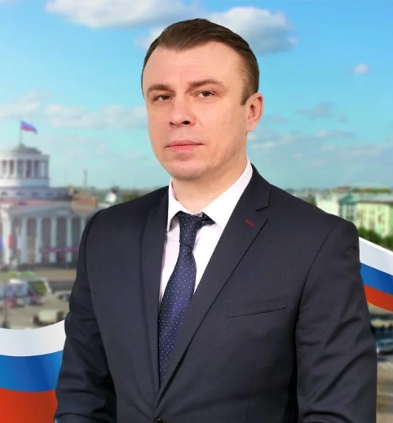
ОТЧЁТ О РАБОТЕ ЗА 2024 ГОД
ДЕПУТАТА ГОРОДСКОЙ ДУМЫ
Города ДЗЕРЖИНСКА
По избирательному округу №13
Богоявленского Михаила Сергеевича
- Комитет по строительству, архитектуре и землевладению
- Комитет по социальным вопросам, образованию, культуре, физкультуре и спорту
Уважаемые жители округа №13
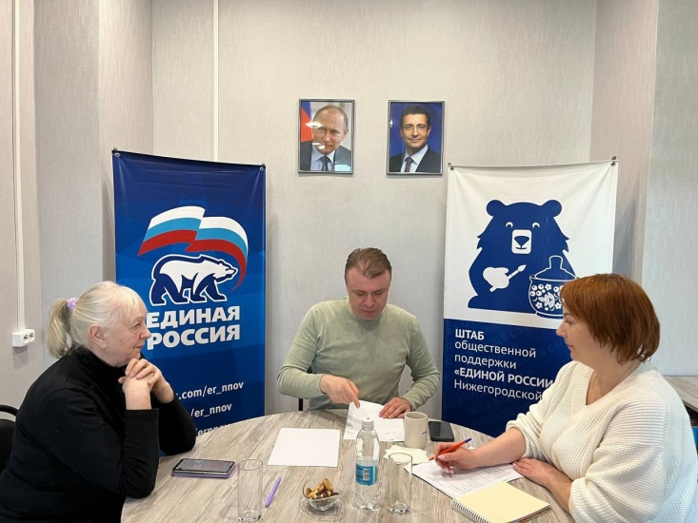
Я уверен, что люди с активной жизненной позицией должны стремиться сделать свой город лучше. У депутата есть для этого не мало возможностей.
Я готов рассказать о своей работе и о том, что сделано за это время на округе в своём отчете.
Задача депутата – найти и грамотно использовать все возможности, чтобы решить проблемы своих избирателей.
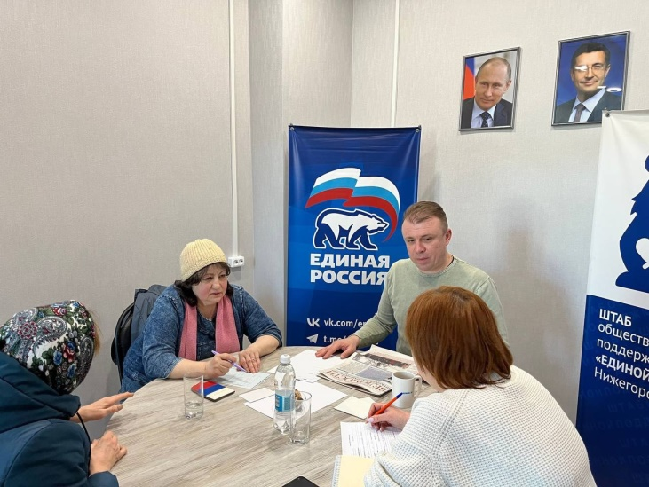
Благодарю вас за доверие, поддержку и участие во всех начинаниях нашей команды. Мы ценим вашу помощь!
Адрес общественно приемной: проспект Циолковского д. 54, шахматная школа им. Карпова
Каждую первую и третью пятницу месяца я вас жду на личном приеме с 17 до 18 часов.

За 2024 год в мою приемную обратилось 36 человек. 30 с личным визитом, а 6 в устной форме, все задаваемые вопросы граждан были решены.

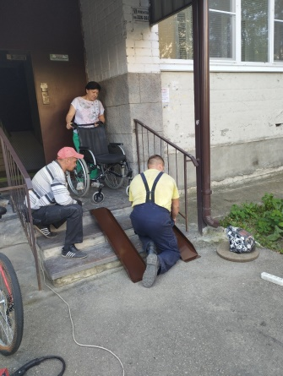
БЛАГОТВОРИТЕЛЬНОСТЬ:
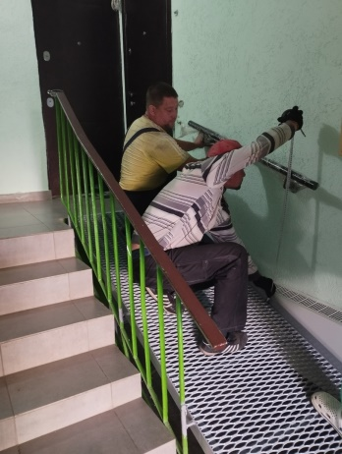
1. Был установлен пандус в доме по пр. Циолковского 67 для инвалида-колясочника.

2. Проведен турнир по футболу в июле среди подростков.
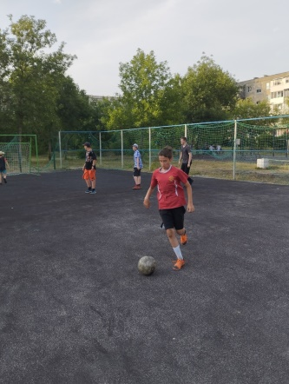
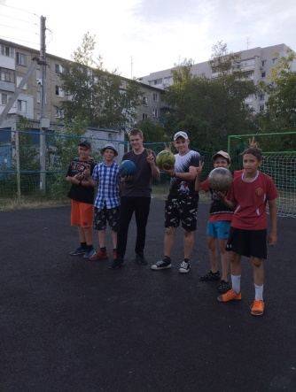
3. Вывезен мусор из детского сада №142 и от дома по адресу Циолковского 67.
4. Покупка рассады цветов и чернозема для домов на округе.
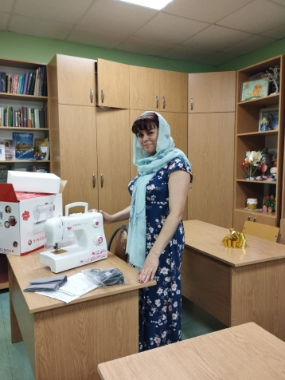
5.Отремонтированы футбольные ворота на детской спорт. площадке по улице Петрищева д. 25
6. Покупка швейной машины для «Воскресной школы».
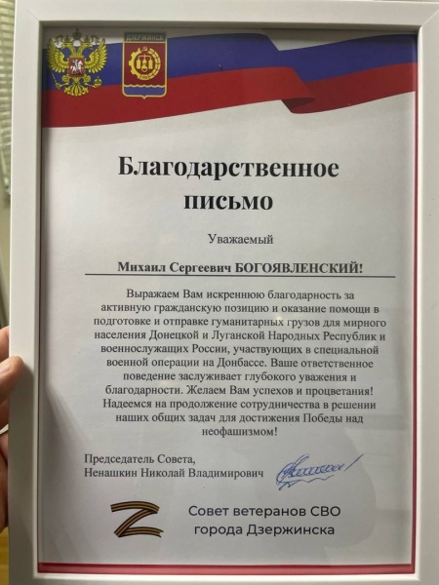
7. Помощь СВО.
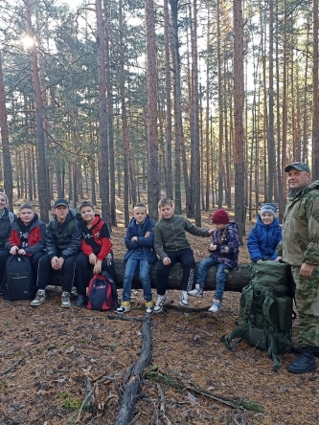
8. Организация авторского туристического похода «Тропа Черноречье» со школьниками.
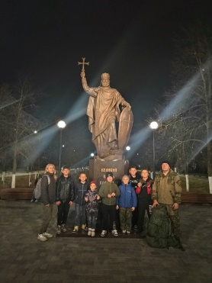

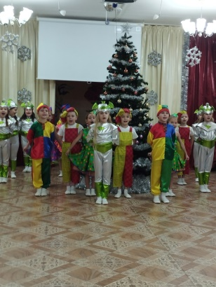

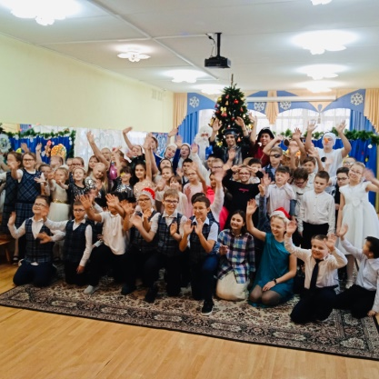
ПРАЗДНИКИ:
- К новому году студенты РАНХИГС показали представление «В гостях у сказки» для школы №23 и детских садов.
- Поздравления с Днем Учителя и Днем Воспитателя.
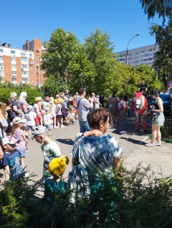
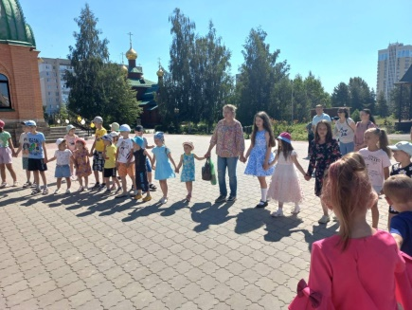
- К празднику Дня Победы поздравление тружеников тыла и детей войны.
- Поздравления к Новому Году, конкурс «Новогодние игрушки».
- Поздравления выпусков в школах.
- Поздравления с днем пожилого человека.
- Праздник посвященный Дню семьи, любви и верности.
РАСХОДОВАНИЕ СРЕДСТВ ПОДДЕРЖКИ ОКРУГОВ:
1. Стадион «Химик» – приобретение футбольных мячей на сумму 60 000 руб.
2. Шахматная школа им. Карпова – приобретение мебели на сумму 200 000 руб.
3. Детский сад №95 – приобретение и установка оконных блоков на сумму 206 400 руб.
4. ФОК «Ока» - турнирные взносы на сумму 30 000 руб.
5. Детский сад №142 – приобретение и установка оконных блоков на сумму 100 000 руб., а так же покупка и установка батарей на сумму 34 509 руб.
6. Спортивной школе Олимпийского резерва «Салют» выделена сумма 41 971 руб. на турнирные взносы и новогодние подарки.
В заключении своего отчета выражаю благодарность всем избирателям, коллегам депутатам, активным и не равнодушным жителям округа. Только вместе мы сможем создать комфортные условия жизни в городе Дзержинск!

